

Entrainement du sportif CE1 **n°10**

**TOUJOURS** au crayon papier !!! Sauf les dessins libres.

Du 31 mars au 14 avril

|  |  |  |  |
| --- | --- | --- | --- |
| Français | Lecture | Je repère de quoi on parle en faisant des inférences. |  |
| Ecriture | Je sais recopier une comptine en respectant la forme. |  |
| Production d’écrit | J’écris une histoire à partir d’images séquentielles. |  |
| Vocabulaire | Je sais chercher un mot dans le dictionnaire. |  |
| Grammaire | Je sais retrouver le sujet dans une phrase. |  |
| Conjugaison | Je sais conjuguer les verbes en –er au présent et venir |  |
| Orthographe | Je sais réaliser les accords dans le groupe nominal. |  |
| Maths | Calcul mental | Je connais mes tables d’additions et de soustractions et les tables de 3 et de 5. |  |
| Opérations | Je sais poser les additions et les soustractions. |  |
| Résoudre un problème | Je comprends un problème et le résous |  |

Prénom : ………………………………..

J’ai **2 semaines** pour faire ce travail.

Je réalise les exercices **dans l’ordre** des numéros.

Bilan de l’entrainement.

□ J’ai réalisé tout l’entrainement.

□ Je n’ai pas pu terminer.

Commentaire : Signature des parents :

Lecture

Lis ces textes. Retrouve de quoi on parle.

1.Quand mes parents ne peuvent pas me lire une histoire, je choisis seul dans ma bibliothèque. Même si je ne sais pas lire les bulles, j’adore regarder les dessins. Je possède la collection entière de certains auteurs connus.

**Comment appelle-t-on ces livres**  ? …………………………………………………………………………………..

2. Hier, au restaurant, le serveur m’en a apporté d’autres pour manger mon poisson, mais il a repris ceux de papa qu’il a remplacé par des baguettes. Et maman parlait de grand-mère qui en a en argent.

**De quoi s’agit-il ?** ………………………………………………………………………………………………………………

Recopie cette comptine sur ton cahier du jour. Attention à ne pas faire d’erreur de copie.

Quand on a du chagrin,

Aller voir un copain

Pour rire jusqu’au matin

Ca, c’est malin.

Car ça ira mieux demain.

Ecriture

Problème

Résous ce problème. N’oublie pas le calcul et la phrase de réponse !

Un carton de kiwis a pour masse 7 kg.

**Calcule la masse de 5 cartons de kiwis.**

…………………………………………………………………

…………………………………………………………………..

[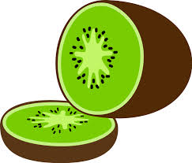](http://www.google.fr/imgres?imgurl=http://www.clker.com/cliparts/B/B/u/p/Q/z/kiwi.svg&imgrefurl=http://www.clker.com/clipart-kiwi-3.html&h=618&w=726&tbnid=4gasQmZh4SDIBM:&zoom=1&tbnh=103&tbnw=121&usg=__oS1aaDzpPu0qViFAmTzbOTBIeG8=&docid=AML6ENzMO14cQM&sa=X&ei=GOYyU4iyFOGR1AXu8IHQDA&ved=0CDwQ9QEwAg&dur=3061)

Opérations



Pose et effectue les opérations suivantes. Avec la nouvelle méthode.

7204 - 137 = 2551 - 645 = 448 - 79 = 354 - 49 =

Orthographe

L’accord dans le groupe nominal. Ajoute un déterminant et accorde

l’adjectif entre parenthèse.

**Les fées ont …………. pouvoirs ………………. (magiques). Connais-tu …………tableau …………..(célèbre)**

**J’ai peur de ………. ………….. ( affreux) sorcières. Je colle ……………. ………… (petits) papiers.**

Les verbes au présent. Conjugue les verbes parler et venir au présent

Parler

Je …………………….. je ……………………….

Tu ……………………….. tu ……………………………

Il ………………………….. il ……………………………..

Nous ……………………….. nous ………………………

Vous ……………………… vous ………………………

Ils …………………………. Elles …………………………

Conjugaison

Problème

Grammaire

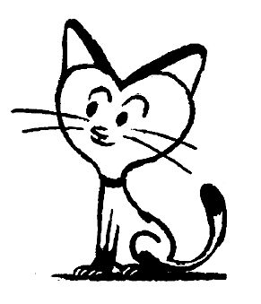

Résous ce problème. N’oublie pas le calcul et la phrase de réponse !

Moustik achète 7 boîtes de croquettes. Chaque boîte coûte 4 €.

**Combien a-t-il payé ?**

…………………………………………………………………

Colorie l’adjectif et écris –en 3

…………………..

…………………….

…………………..

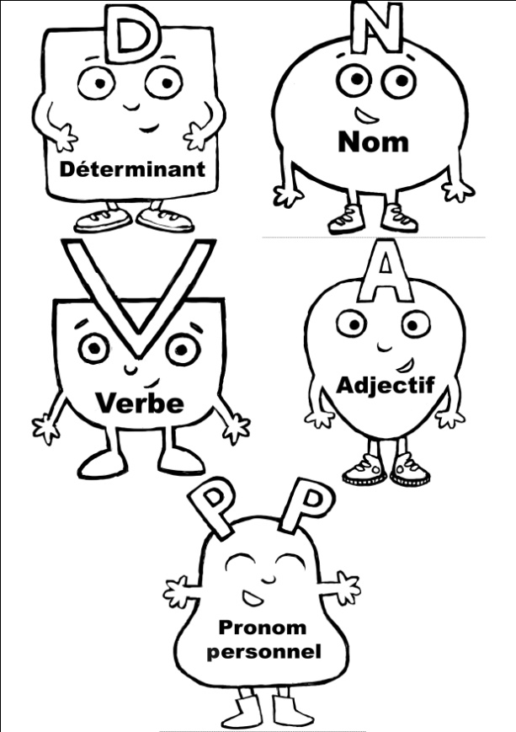

Ecriture

Observe les images et écris une phrase par image pour écrire une histoire.

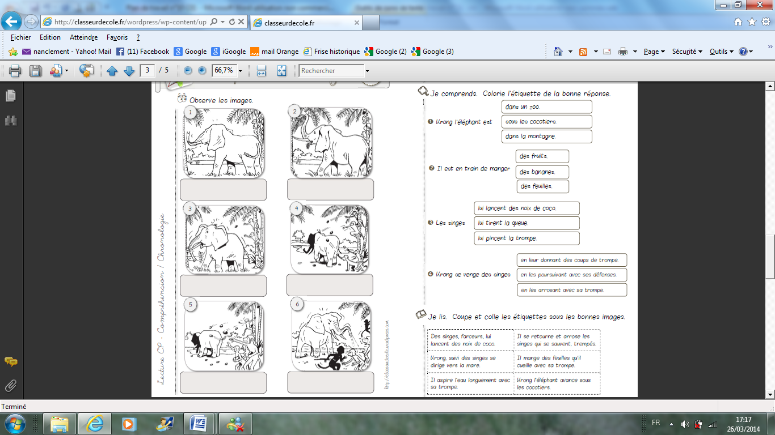



Coloriage libre

Grammaire

Entoure le sujet dans ces phrases.

Les touristes attendent patiemment devant le musée.

Une caissière vend des tickets.

Un gardien vérifie le contenu des sacs.

Les portes s’ouvrent enfin.

La visite de l’exposition peut enfin commencer.

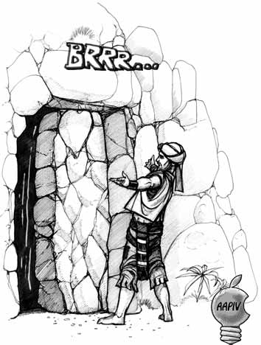

Vocabulaire

Dictionnaire. Cherche ce mot dans le dictionnaire et écris sa définition sans les exemples.

**cabriole :**…………………………………………………………………………………………………………………

…………………………………………………………………………………………………………………………………

Colorie le bonhomme qui correspond à sa **nature** : Colorie le genre du mot.

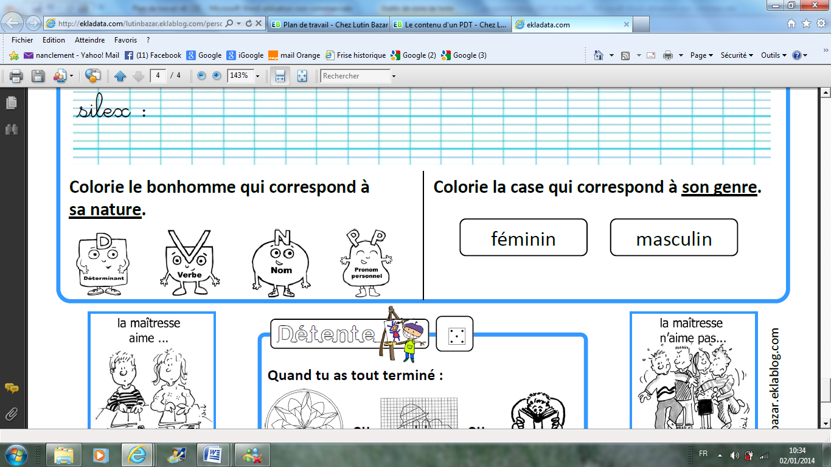

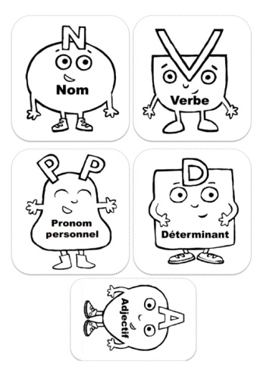

masculin

féminin

[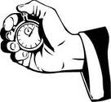](http://www.google.fr/imgres?q=chronom%C3%A8tre+clipart&um=1&hl=fr&qscrl=1&nord=1&rlz=1T4ACPW_fr___FR395&biw=1311&bih=543&tbm=isch&tbnid=S2ylkjan9fUsrM:&imgrefurl=http://www.fotosearch.fr/photos-images/clip-art.html&docid=_MDIG3yiSoQD_M&imgurl=http://cdn7.fotosearch.com/bthumb/IMZ/IMZ010/sfo0569.jpg&w=170&h=157&ei=Kex-T5O7L4KY8QPA1NyYBg&zoom=1&iact=hc&vpx=123&vpy=35&dur=259&hovh=125&hovw=136&tx=65&ty=77&sig=110071930066611856733&page=2&tbnh=125&tbnw=136&start=12&ndsp=19&ved=1t:429,r:0,s:12,i:95)

Calcul mental

Demande le chrono !

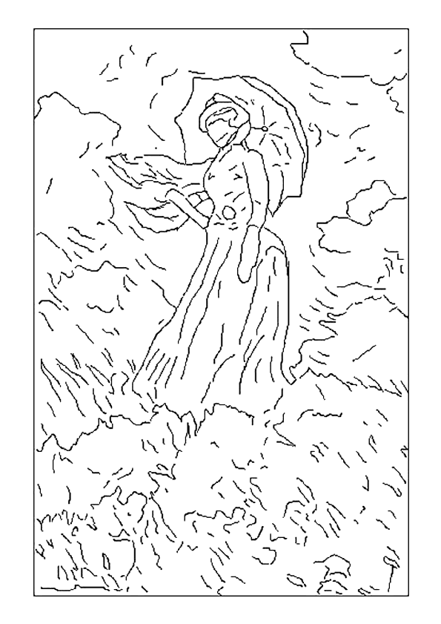

Fais ces calculs le plus rapidement possible.

Temps : ……………………  1 : moins de 3 min 2 : moins de 3 min 30

|  |  |  |  |
| --- | --- | --- | --- |
| 4 X 2 = ……. | 4 X 4 = …… | 4 X 3 = …… | 4 X 6 = …….. |
| 5 X 4 = …… | 7 X 4 = ….. | 10 X 4 = …… | 4 X 8 = …… |
| 4 X 9 = …….. | 20 + 30 =…. | 30 + 50 = ……. | 40 + 60 = ……. |
| 2 X 5 = ……. | 5 X 4 = …… | 3 X 5 = …… | 5 X 6 = …….. |
| 5 X 5 = …… | 7 X 5 = ….. | 10 X 5 = …… | 5 X 8 = …… |
| 35 - 5 = …… | 20 + 8 = ….. | 12 + 30 = …. | 40 - 5 = ….. |
| 20 + 50 =….. | 70 + 40 = ….. | 20 + 30 = ….. | 20 + 20 = ….. |
| 50 + 10 = …… | 50 + 30 =….. | 20 + 30 = …. | 30 + 20 =….. |
| 700 + 100 = ….. | 500 + 200 = ….. | 300 + 200 = …. | 100 + 400 = …. |
| 600 + 200 = …. | 500 + 200 = …. | 300 + 300 = ….. | 500 + 200 = …. |

Détente

Repos

Colorie les lettres qui font [in] de 7

couleurs différentes.

[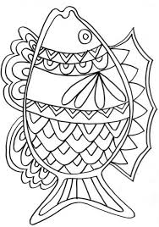](http://www.google.fr/imgres?sa=X&biw=1140&bih=500&tbm=isch&tbnid=UnjL8gEYbl_3zM:&imgrefurl=http://dialogueame.forumactif.org/t1829-coloriage-d-un-poisson-d-avril&docid=n9ue9KOfsR8SrM&imgurl=http://img10.hostingpics.net/pics/163810poisson.jpg&w=451&h=640&ei=nfUuU6rUHcj00gXuw4CQBg&zoom=1&iact=rc&dur=1982&page=5&start=67&ndsp=17&ved=0CNYCEK0DMFE)